上海电力大学
实验报告



课程名称： 单片机原理及应用
实验项目名称： 数据传输实验
班级：
姓名： 学号：

一、 实验目的

1． 掌握基本指令的应用
2． 掌握数据传送方法

二、 实验内容

使用汇编语言在8051上编程，要求完成：
1． 将RAM中60H ~ 69H单元送入10个数据：30H，31H，32H，33H，34H，35H，36H，37H，38H，39H。
2． 将60H ~ 69H单元中的10个数据复制到70H ~ 79H单元中。

提示:
初始化：指针 R0 指向 60H，R1指向 70H
查表将数据依次送入 60H ~ 69H单元

三、 实验说明

你可能使用到的方法为：查表。可能使用到的主要指令为：DJNZ，INC，MOV等。运行结果可通过察看“内存窗口”进行验证。

- 实验接线图

无

五、实验程序框图

开 始
初始化：指针R0指向60H，R1指向70H
查表将数据依次送入60H ~ 69H单元
将60H ~ 69H单元中数据依次送入70H ~ 79H单元
结束

六、 实验步骤
1、 调试、运行程序。
2、 暂停程序，观察内存窗口。

七、 实验结果

代码

ORG 0000H
AJMP MAIN
ORG 0030H
DB 30H,31H,32H,33H,34H,35H,36H,37H,38H,39H

MAIN:
MOV R0,#60H
MOV R1,#70H
MOV DPTR,#0030H

; step2: load data from lookup table into RAM locations 60H to 69H
MOV R2,#10
LOAD:
CLR A
MOVC A,@A+DPTR
MOV @R0,A
INC DPTR
INC R0
DJNZ R2,LOAD

; step3: copy data from RAM locations 60H to 69H to RAM locations 70H to 79H
MOV R0,#60H
MOV R2,#10
COPY:
MOV A,@R0
MOV @R1,A
INC R0
INC R1
DJNZ R2,COPY

END

Debug 结果
60H ~ 69H
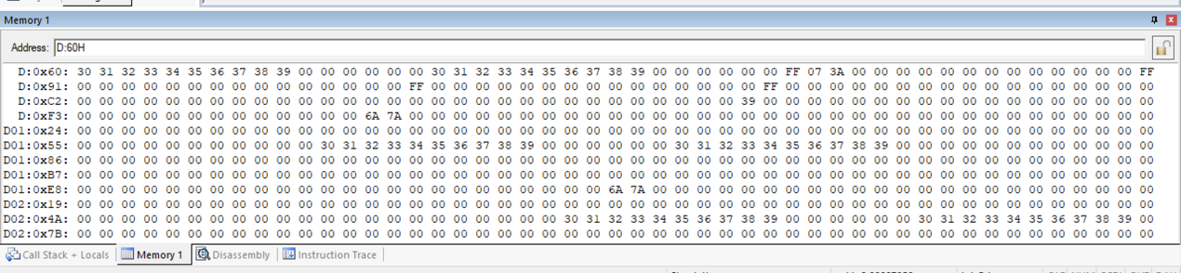
70H ~ 79H
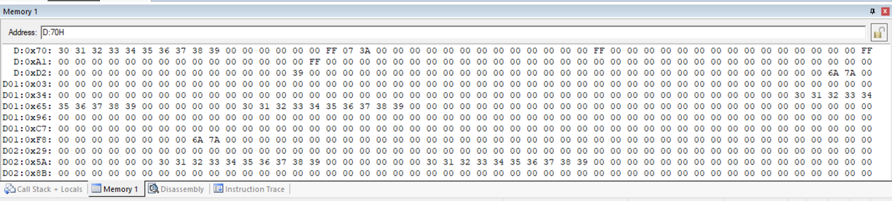

八、实验小结
CLR A

